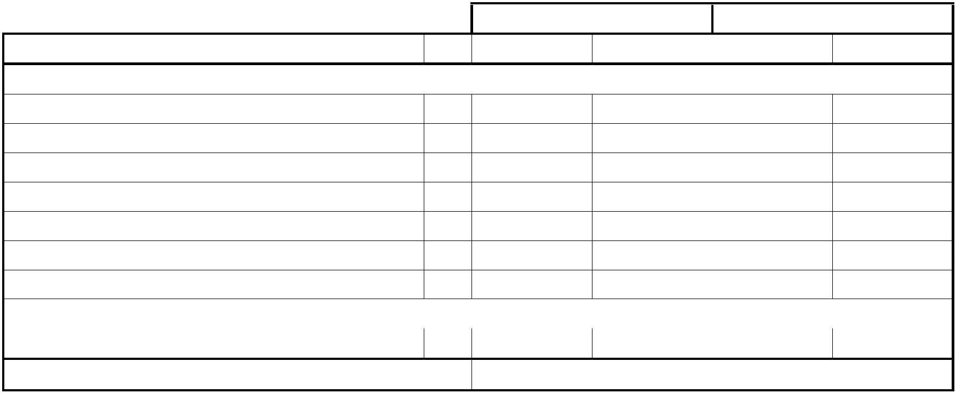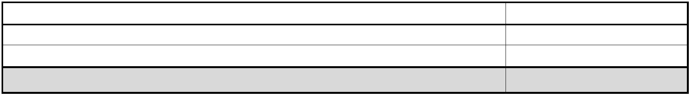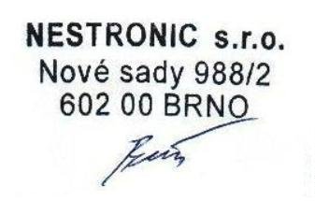Fakturační adresa: Adresa provozovny: Nové sady 988/2 Podnásepní 457/1b
Brno, 60200 Brno, 602 00
IČO: 13693336
DIČ: CZ13693336 Mobil: 775 123 886
email: nestronic@seznam.cz
Věc: CENOVÁ NABÍDKA Zadavatel: ZŠ ŘEHOŘOVA, Brno
cena bez DPH cena s DPH 21%
Popis ks 1ks Celkem 1ks Celkem
učebna 2.A
2dv. skříň, 2x police 1200x400x790mm 2 7 480,00 Kč 14 960,00 Kč 9 050,80 Kč 18 101,60 Kč
2dv.skříň, 2x police 800x400x790mm 2 5 140,00 Kč 10 280,00 Kč 6 219,40 Kč 12 438,80 Kč
2dv. skříň, 2x police 900x400x790mm 2 5 570,00 Kč 11 140,00 Kč 6 739,70 Kč 13 479,40 Kč
skříň otevřená dělená, 3x police 2 7 340,00 Kč 14 680,00 Kč 8 881,40 Kč 17 762,80 Kč
policový nástavec 1700x280x3400mm 2 2 470,00 Kč 4 940,00 Kč 2 988,70 Kč 5 977,40 Kč
vrchní deska 1700x420mm 2 1 460,00 Kč 2 920,00 Kč 1 766,60 Kč 3 533,20 Kč
vrchní deska 1200x420mm 2 1 090,00 Kč 2 180,00 Kč 1 318,90 Kč 2 637,80 Kč
kabinet
2dv. skříň, 2x police 1000x400x1130mm, zámek 1 7 130,00 Kč 7 130,00 Kč 8 627,30 Kč 8 627,30 Kč
CELKOVÁ CENA 68 230,00 Kč 82 558,30 Kč
REKAPITULACE
Popis cena celkem bez DPH cena celkem s DPH 21%
nábytek 68 230,00 Kč 82 558,30 Kč
doprava, montáž, manipulace 0,00 Kč 0,00 Kč
CELKOVÁ CENA 68 230,00 Kč 82 558,30 Kč
ZÁRUKA: 24 měsíců
TERMÍN DODÁNÍ: dle domluvy
DOPRAVA: viz nabídka
MATERIÁL: DTDL buk 381mm, 2x22 ABS zelená 6029
V Brně dne 23.11.2023

